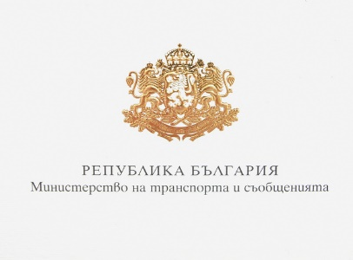

НАУЧНО-ТЕХНИЧЕСКИЯТ СЪЮЗ ПО ТРАНСПОРТА
ФЕДЕРАЦИЯТА НА НАУЧНО-ТЕХНИЧЕСКИТЕ СЪЮЗИ
МИНИСТЕРСТВО НА ТРАНСПОРТА И СЪОБЩЕНИЯТА

и с подкрепата на:

ДП „НКЖИ“, ХОЛДИНГ „БДЖ“, ВТУ „Т. КАБЛЕШКОВ“, НСОИЖП ,
ДП „ТСВ“, ТУ-СОФИЯ, „Large Infrastucturе Projects“ ООД

ОРГАНИЗИРАТ

“ЖЕЛЕЗОПЪТЕН ФОРУМ 2 – 2022”

на тема: “ВИЗИЯ ЗА РАЗВИТИЕ НА БЪЛГАРСКИ ДЪРЖАВНИ ЖЕЛЕЗНИЦИ И КОМБИНИРАНИЯ ТРАНСПОРТ“

ПОД ПАТРОНАЖА НА МИНИСТЪРА НА ТРАНСПОРТА И СЪОБЩЕНИЯТА
г-н Христо Алексиев

П О К А Н А

16.11.2022 г. (сряда) от 13.00 ч. до 18.00 ч.

София, ул. „Г. С. Раковски“ № 108
НДНТ
Етаж 2, Зала № 4

П Р О Г Р А М А

„ЖЕЛЕЗОПЪТЕН ФОРУМ 2 – 2022“

12.30–13.00 ч. – Регистрация на участниците - кафе, чай, вода
13.00-13.30 ч. – Откриване на форума от председателя на НТСТ инж. Ясен Ишев
Приветствия от:
- Зам. министъра на транспорта и съобщенията г-н Красимир Папукчийски
- Председателя на УС на ФНТС проф. д-р инж. Иван Ячев

13.30 – 17.30 ч. – ПЛЕНАРНО ЗАСЕДАНИЕ

Модератор проф. д-р инж. Иван Миленов
13.30 – 14.00 ч. - Българските железници по пътя на промяната – политики и приоритети доклад на „БДЖ“ ЕАД
14.00 – 14.30 ч. – Проблеми с изпълнението на „Плана за възстановяване и устойчивост“ в железопътния транспорт. доклад на д-р Людмил Иванов
14.30 – 15.00 ч. - Информационна система прогнозираща поддръжката и ремонта на системата „Пантограф - контактна мрежа“ доклад на фирмата PANTOhealth– Германия

Модератор проф. д-р инж. Милчо Лепоев

15.00 – 15.30 ч. - Развитие на интермодалните превози в България
доклад на инж. Христо Монов и инж. Мартин Янев
15.30 – 16.00 ч. – Реконструкция, модернизация и изграждане на интермодалните сухопътни терминали в България. доклад на ДП „НКЖИ“
16.00 – 16.30 ч. – „Железопътна магистрала София – Солун за скорост 250 км/час, като част от високоскоростната артерия „Атина – София – Букурещ“
доклад на инж. Румен Марков „Large Infrastucturе Projects“ ООД

16.30-17.00 ч. - Научни съобщения, становища и дискусия по темата

17.00-17.30 ч. - Закриване на форума и коктейл за участниците

Въпроси и дискусии след всеки доклад по 5 минути на участник.
За контакти: София 1000, ул. „Г. С. Раковски“ № 108, НДНТ – НТС по транспорта
e-mail: nts.sofia@abv.bg; тел. + 359/2/987 23 71; 0885 637 305; Татяна Пазийска, В. Рангелов

